**КИЇВСЬКИЙ НАЦІОНАЛЬНИЙ УНІВЕРСИТЕТ**

**імені ТАРАСА ШЕВЧЕНКА**



**ФАКУЛЬТЕТ ІНФОРМАЦІЙНИХ ТЕХНОЛОГІЙ**

**Кафедра прикладних інформаційних систем**

**Звіт до практичної роботи №3**

**з курсу**

**«Системне та прикладне програмне забезпечення»**

*студента 2 курсу*

*групи ПП-22*

*спеціальності 122 «Комп'ютерні науки»*

*ОП «Прикладне програмування»*

Шевлюк Вікторії Віталіївни

*Викладач:*

асистент

Криволапов Я. В.

**Київ – 2022**

**Тема:** **Створення посилань**

**Мета роботи**:  набути практичних навичок роботи в операційній системі LINUX, ознайомитися з сутністю індексного дескриптора та посиланнями.

**Завдання:**

1. Ознайомитись з теоретичною частиною до практичної роботи.
2. Відкрийте Термінал.
3. Виконайте наступну послідовність дій, документуючи все за допомогою скрінів екрана.
4. Перейдіть до каталогу *'Робочий стіл*' командою ***cd***.
5. Створіть каталог "*Ваше прізвище*" (латиницею), використовуючи команду ***mkdir*** та перейдіть до створеного каталогу.
6. Створіть файл "*Ваше ім’я*" (латиницею) з текстовими даними шляхом перенаправлення результату команди ***cal*** на файл(***cal > myfile.txt***).
7. Далі скопіюйте файл "*Ваше ім’я*" (латиницею)  в інший файл в тому ж каталозі, що й файл-оригінал.
8. Створіть на файл "*Ваше ім’я*" (латиницею) додаткове жорстке посилання.
9. Змініть файл "*Ваше ім’я*" (латиницею), дописавши (***>>***) у файл дату за допомогою перенаправлення виводу команди ***date***.
10. Перегляньте вміст файлу, скориставшись першим ім'ям файлу.
11. Перегляньте вміст файлу, звернувшись до нього за жорстким

посиланням.Тим самим ви переконаєтеся, що маєте справу з тим

самим файлом, доступним під різними іменами.

1. Створіть символьне посилання на файл "*Ваше ім’я*" (латиницею).

13 .Виконайте команду ***ls -l***, потім зробіть висновки про те, які імена

файлів на які об'єкти вказують.

14. Номер індексу є дійсним ім'ям файлу у системі. Побачити їх можна за

допомогою ключа ***-i*** команди ***ls***. Виконайте відповідну команду та

опишіть інформацію, що відображається на екрані.

15.Створіть символьне посилання на файл "*Ваше ім’я*" (латиницею) на

*'Робочому столі*'.

16.Подивитись довідку на команду ***unlink*.**

17.Видалити символьне посилання на файл "*Ваше ім’я*" (латиницею)

на 'Робочому столі' командою ***unlink*,** перевірити результати

командою  ***ls –l***.

**Хід роботи:**

Дослідивши теоретичні матеріали, починаємо нашу роботу.

Відкриваємо Термінал і виконуємо наступні дії:

► Переходимо до каталогу *'Робочий стіл*' командою ***cd*** – у мене цей каталог називається «Стільниця»;

► Створюємо каталог "*Shevliuk*", використовуючи команду ***mkdir*** *(в мене він залишився створений ще з минулої практичної роботи)* та переходимо до створеного каталогу;

► Створимо файл "*Viktoria.txt*" з текстовими даними шляхом перенаправлення результату команди ***cal*** на файл(***cal > Viktoria.txt***);

► Тепер скопіюємо файл "*Viktoria.txt*" в інший файл в тому ж каталозі, що й файл-оригінал – для цього я створила файл "*Tori.txt*";

► Створюємо на файл "*Viktoria.txt*" додаткове жорстке посилання за допомогою команди ***ln;***

► Змінюємо файл "*Viktoria.txt*", дописавши (***>>***) у файл дату за допомогою перенаправлення виводу команди ***date***.

**Ось так це виглядає у Терміналі:**

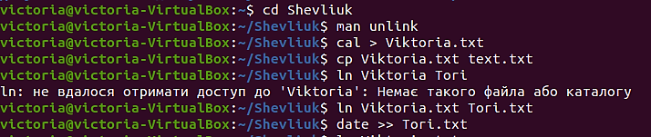

Рисунок 1 Створення жорсткого посилання

Тепер переглянемо вміст файлу, скориставшись його першим ім'ям, а потім звернувшись за жорстким посиланням, що ми створили.

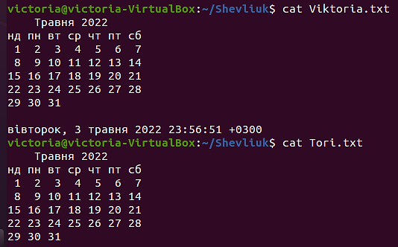

Рисунок 2 Вміст файлу

Таким чином ми бачимо, що працюємо з тим самим файлом, але під різними іменами.

Далі створимо символьне посилання на файл "*Viktoria.txt*" за допомогою команди ***–s ln.***



   Тепер виконаємо команду ***ls –l***:

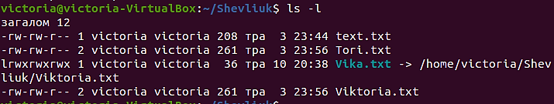

Рисунок 3 Команда ls –l

За допомогою вищенаведеної команди ми можемо подивитись, скільки жорстких посилань має файл, скільки саме у поточному каталозі і яке з його імен є «основним» - про це нам говорять цифри після інформації про доступ (який, в свою чергу, теж однаковий, що свідчить про те, що мова йде про один й той самий файл).

  Номер індексу є дійсним ім'ям файлу у системі. Побачити їх можна за

  допомогою ключа ***-i*** команди ***ls***:



Рисунок 4 Команда ls –i

Ось ми можемо побачити номер індексу файлу, хоча в нього і різні імена – проте індекс однаковий. Знову ж таки, це свідчить про те, що ми працюємо з ОДНИМ файлом, але під різними іменами.

Створимо символьне посилання на файл "*Vika.txt*" на

*'Робочому столі*'.



Тепер подивимось довідку на команду ***unlink*:**

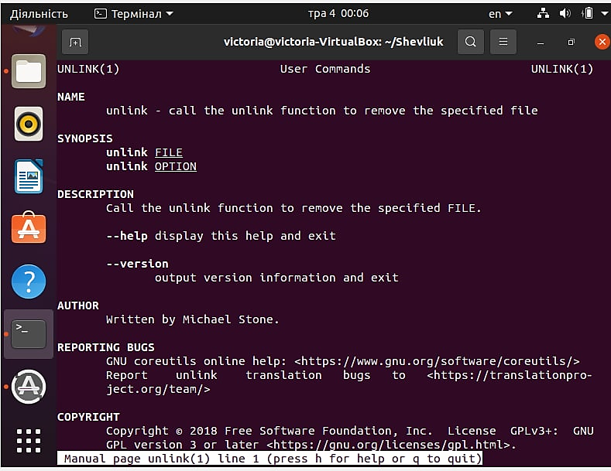

    Накінець, видалимо символьне посилання на файл "*Viktoria.txt*"

         на 'Робочому столі' командою ***unlink*** іперевіримо результати

         командою  ***ls –l***:

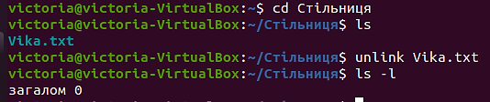

Рисунок 5 Видалення символьного посилання

Як бачимо, посилання успішно видалилось (хоча файл все ще існує, оскільки на цього є жорсткі посилання, і існуватиме доти, поки на файл є хоча б одне жорстке посилання).

**Висновок:** під час даної практичної роботи я освоїла створення і роботу з жорсткими та символьними посиланнями в Терміналі ОС Убунту, а символьне посилання – вказує на жорстке посилання файлу.

Файл може мати безліч імен, і поки існує хоч одне – файл існує в системі.

**Контрольні запитання.**

1. Що означає жорстке посилання на файл**.**

Жорсткі посилання – «зрозуміле» людині ім’я файлу, яке посилається на індексний дескриптор файлу (справжнє ім’я файлу в системі). Власне, жорсткі посилання – основний спосіб звертатись до файлів в Юнікс-подібних ОС.

1. Чим розрізняються символьні та жорсткі посилання.

Якщо жорсткі посилання посилаються на індексний дескриптор, то символьні – на жорсткі. Використовуючи жорсткі посилання можна знаходити файли лише на диску, де ці файли створені, а символьні посилання дозволяють нам взаємодіяти з файлами і на інших накопичувачах.

3. Якою командою видаляються посилання.

Видалити посилання можна за допомогою команди ***unlink.***